プレスリリースご担当者　様





PRESS RELEASE -Joycook Japan

Jokina(ジョキーナ)のご紹介

裏面をご覧ください

PRESS RELEASE詳細は

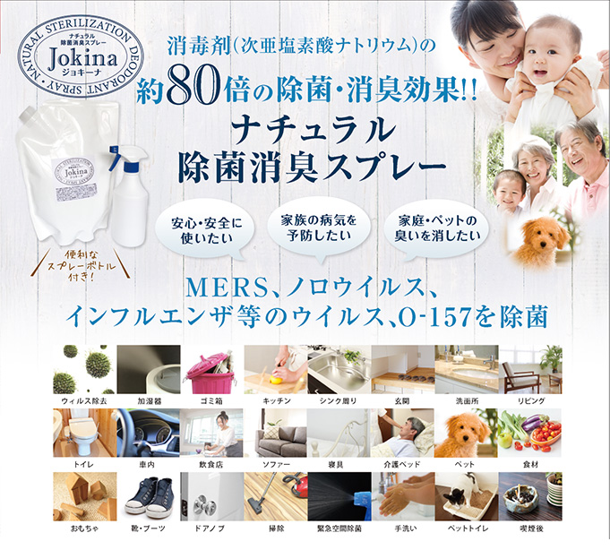

**おうち焼き肉が手軽に楽しめる新商品が登場！**

**念願のお家焼き肉が煙なしで！**